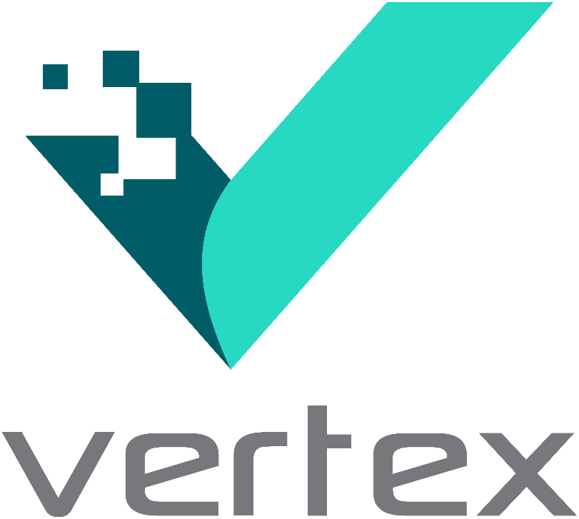

POLÍTICA DE PRIVACIDADE

- INTRODUÇÃO

A Vértice Brasil Consultoria Ltda., inscrita no CNPJ sob o nº 26.930.573/0001-08, com sede na Rua José Augusto Rodrigues, nº 64, 2º andar, Bairro Barra da Tijuca, na cidade do Rio de Janeiro/RJ, doravante denominada "Vertex", reafirma seu compromisso com a privacidade e a proteção dos dados pessoais de seus usuários, clientes, parceiros e demais titulares de dados.

A Vertex reconhece a importância fundamental do direito à privacidade e à proteção de dados pessoais, especialmente no contexto da crescente digitalização e interconectividade da sociedade. Esta Política de Privacidade alinhada a PSIP – Política de Segurança da Informação e Privacidade da Vertex, demonstra nosso compromisso em garantir a segurança e o tratamento adequado das informações de nossos usuários e clientes.

A privacidade e a proteção de dados pessoais constituem direitos fundamentais assegurados pelo artigo 5º da Constituição da República Federativa do Brasil, integrando o rol de garantias essenciais à promoção da dignidade da pessoa humana e à proteção dos cidadãos.

Nesse contexto, a Lei nº 13.709/2018 – Lei Geral de Proteção de Dados Pessoais (LGPD), estabelece um marco normativo abrangente e detalhado para o tratamento de dados pessoais no território nacional. Suas disposições aplicam-se a operações realizadas tanto em meios físicos quanto digitais, por pessoas naturais ou jurídicas, de direito público ou privado.

A LGPD tem como propósito central assegurar transparência, segurança e privacidade no uso de dados pessoais, conferindo aos titulares o controle efetivo sobre suas informações. Para tanto, a norma estabelece diretrizes específicas relativas à coleta, ao armazenamento, ao tratamento, ao compartilhamento e à eliminação de dados, bem como define um conjunto de direitos dos titulares, os quais serão detalhadamente abordados em seções específicas desta Política.

Informamos que a navegação em nosso website institucional (https://vertexdigital.co/), com a finalidade de acesso a conteúdo informativos, serviços, notícias ou demais funcionalidades disponibilizadas, pode ser realizada sem a necessidade de fornecimento de dados pessoais. Entretanto, caso o usuário opte por fornecer voluntariamente quaisquer informações por meio das interações disponíveis na plataforma, esta Política de Privacidade tem como objetivo esclarecer de forma transparente como a Vertex realiza a coleta, o uso e o tratamento desses dados pessoais, em conformidade com a legislação aplicável.

- COMPROMISSO COM O TRATAMENTO DE DADOS PESSOAIS

A Vertex tem como missão a entrega de soluções digitais eficazes aos seus parceiros. Para tanto, adota práticas estruturadas de proteção de dados pessoais, abrangendo informações relativas a colaboradores, estagiários, aprendizes, prestadores de serviço, candidatos, clientes e parceiros de negócios. O tratamento de dados é conduzido em conformidade com os princípios da Lei Geral de Proteção de Dados Pessoais (LGPD) e normas técnicas aplicáveis, com base em boa-fé, finalidade específica, adequação, necessidade, livre acesso, transparência, segurança, prevenção, confidencialidade, integridade e disponibilidade.

Adota uma abordagem integrada de conformidade legal e aderência a padrões técnicos nacionais e internacionais, visando garantir níveis adequados de segurança da informação. A gestão dos dados é pautada na proteção contínua da CONFIDENCIALIDADE, INTEGRIDADE E DISPONIBILIDADE, assegurando o uso controlado, o acesso restrito e a permanência das informações apenas pelo tempo necessário ao cumprimento da finalidade legítima.

Esta Política descreve, de forma objetiva, as práticas da Vertex em relação à coleta, uso, armazenamento e tratamento de dados pessoais obtidos por meio de seu website institucional.

O titular poderá, a qualquer momento e de forma gratuita, exercer seus direitos garantidos pela LGPD, tais como:

- Revogar consentimentos previamente concedidos;
- Acessar os dados pessoais tratados;
- Corrigir dados inexatos ou desatualizados;
- Solicitar a exclusão de dados pessoais que não sejam mais necessários;
- Requerer a portabilidade dos dados a outro controlador, quando aplicável;
- Exercer quaisquer outros direitos previstos na legislação vigente.

- GLOSSÁRIO

Visando o melhor entendimento de todos aqueles que devem tomar conhecimento desta Política de Privacidade, fica estabelecido aqui a definição para alguns termos básicos:

Termo / Conceito | Definição
Lei Geral de Proteção de Dados Pessoais (LGPD) | Lei nº 13.709/2018, é a legislação brasileira federal que estabelece regras para tratamento de dados pessoais, por meios físicos ou digitais, aplicada a profissionais liberais, empresas, órgãos públicos e organizações não governamentais; com objetivo de assegurar que organizações adotem processos e medidas para preservar o Direito a Privacidade e proteger os dados pessoais e sensíveis durante todo seu ciclo de vida.
Banco de Dados | Conjunto estruturado de dados pessoais, estabelecidos em um ou vários locais, em suporte eletrônico ou físico.
Dado pessoal | Qualquer informação relacionada a um indivíduo que possa identificá-lo, mesmo que para isso precise ser combinada com outras informações. Exemplo: nome, sobrenome, data de nascimento, CPF, RG, CNH, sexo, endereço, e-mail, telefone etc.
Dado pessoal sensível | Referido neste documento de forma simplificada como “dado sensível”, são Informações de caráter íntimo, muito pessoal e que podem levar a discriminação do indivíduo.
Dado pseudo-anonimizado | Dados que estão aparentemente anonimizados, mas podem identificar o titular caso alguma informação seja complementada.
Dado anonimizado | Qualquer dado relacionado a um indivíduo, mas que não possa identificá-lo.
Titular dos dados | Pessoa física natural, ou seja, o indivíduo possuidor dos dados.
Tratamento de dados | Toda e qualquer operação realizada com um dado pessoal, desde simplesmente acessá-lo até coleta, produção, recepção, classificação, utilização, reprodução, transmissão, distribuição, processamento, armazenamento, eliminação, modificação, comunicação, transferência etc.
Agentes de tratamento | Pessoas físicas ou jurídicas, de direito público ou privado, que tratam os dados pessoais. Segundo a LGPD, os agentes de tratamento se dividem em controladores e operadores e uma mesma organização pode ser controladora de determinados dados e operadora de outros.
Controlador | Aquele que toma decisões referente ao tratamento dos dados pessoais.
Co-Controlador | Agente de tratamento de dados pessoais que, em conjunto com outro controlador, determina as finalidades e os meios do tratamento. Ou seja, duas ou mais entidades compartilham a responsabilidade pela definição de como e por que os dados serão tratados.
Operador | Aquele que trata dados pessoais por orientação do controlador.
Parceiros de Vendas | Parceiros contratados ou contratantes para a realização de oferta de produtos ou serviços, com compromisso de adequação e observância à LGPD e melhores práticas de segurança da informação.
Encarregado de Dados ou Data Protection Officer (DPO) | Profissional ou empresa designado para responder pelas tratativas de privacidade de dados de uma empresa, sendo responsável por disseminar a cultura de proteção de dados conscientizando os demais colaboradores e desenvolvendo um programa de governança em privacidade. É responsável também por atender solicitações dos titulares de dados e por interagir com a ANPD.
Autoridade Nacional de Proteção de Dados (ANPD) | É uma autarquia de natureza especial, com autonomia técnica e decisória e competências normativa, deliberativa, fiscalizadora e sancionatória, tendo como principal função zelar pela proteção de dados pessoais.
CID (triângulo) | Confidencialidade, integridade e disponibilidade, popularmente chamado de triângulo CID, os três principais princípios de Segurança da Informação.
Confidencialidade | Característica atribuída a uma informação de acesso restrito aos indivíduos para os quais tal acesso seja necessário à execução de suas atividades funcionais e de negócio.
Integridade | Característica que preza que ativos de informação devem ser mantidos íntegros, válidos, livres de adulteração e não corrompidos.
Disponibilidade | Característica que preza que as informações devem estar disponíveis para indivíduos e sistemas que delas precisem para cumprir com suas atividades e tarefas em nome dos objetivos de negócio da organização.

- TRATAMENTOS DOS DADOS PESSOAIS E FINALIDADE

O tratamento de dados ocorre somente após o consentimento prévio, concedido de forma livre e espontânea pelo usuário/cliente/titular de dados. Esse consentimento é obtido mediante um aviso explícito, conforme ilustrado nas imagens abaixo, exibido antes da inserção de quaisquer dados pessoais.
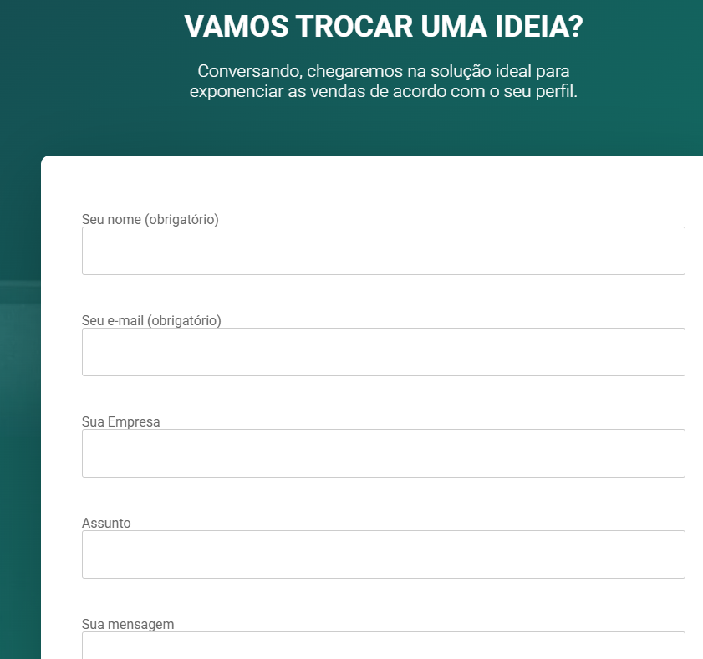
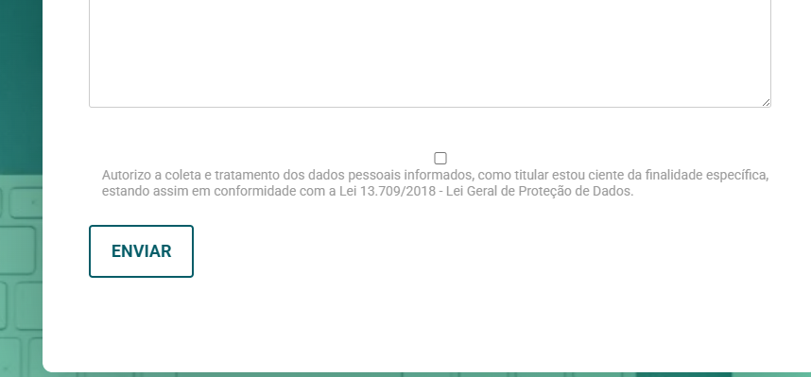

TRATAMENTO | TIPO DE DADO PESSOAL | FINALIDADE
- Comunicação em geral com o usuário; | Nome  Email | - Consentimento;  - Execução de contrato ou de procedimentos preliminares relacionados a contrato do qual seja parte o titular, a pedido do titular dos dados;  - Legítimo interesse.

Ou, através do nosso canal de compliance, neste sem obrigatoriedade de coleta de dados pessoais:
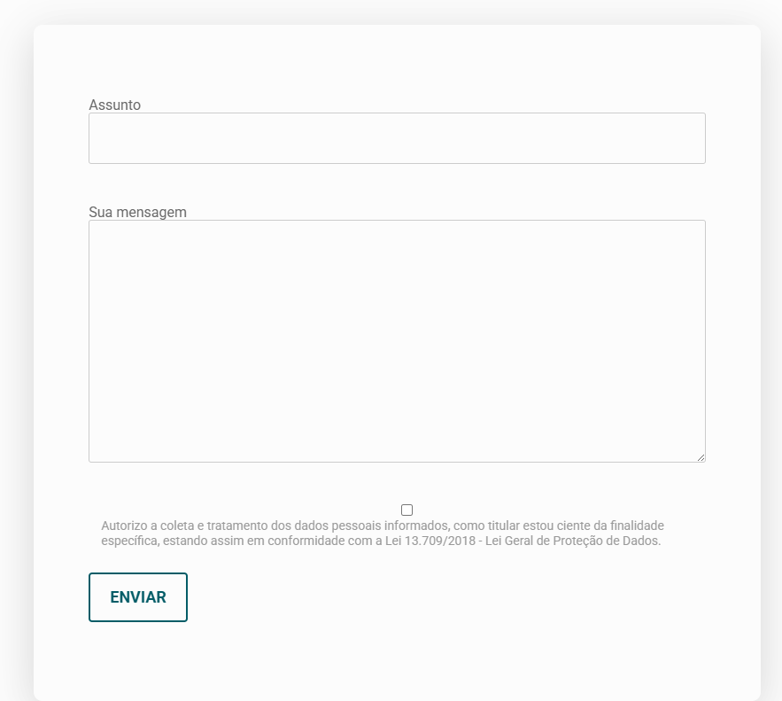

Todas as informações fornecidas por usuários, parceiros ou colaboradores serão tratadas com fundamento em bases legais aplicáveis e armazenadas conforme critérios rigorosos de segurança da informação, garantindo confidencialidade, integridade, disponibilidade, autenticidade e não repúdio dos dados.

O acesso às informações coletadas é restrito a profissionais devidamente autorizados, exclusivamente para fins compatíveis com suas funções. Qualquer uso indevido configura violação às diretrizes da Vertex e poderá resultar na aplicação de sanções disciplinares, cíveis e, quando cabível, penais, conforme previsto no Código de Ética e Conduta, em conformidade com a Política de Segurança da Informação e Privacidade vigente.

Empregamos controles técnicos e administrativos projetados para mitigar riscos de acesso não autorizado a dados pessoais, em conformidade com os requisitos da Lei Geral de Proteção de Dados Pessoais (LGPD). Nossas práticas de segurança da informação, privacidade e proteção de dados são fundamentadas na LGPD e nas normas ABNT NBR ISO/IEC 27001:2022, 27002:2022 e 27701:2019, além de considerar outros referenciais normativos, regulatórios e frameworks reconhecidos nacional e internacionalmente.

- DADOS PESSOAIS DE CRIANÇAS E ADOLESCENTES

No âmbito interno, o tratamento de dados pessoais é realizado apenas em situações específicas e justificadas, como nos casos que envolvem informações de dependentes de colaboradores, sempre que necessário para cumprimento de obrigações legais, contratuais ou administrativas. Ressaltamos que, nas relações de prestação de serviços com parceiros, não realizamos o tratamento de dados pessoais de crianças e adolescentes, em estrita observância aos princípios da necessidade, adequação e limitação do tratamento, conforme previsto na legislação vigente.

- DO ARMAZENAMENTO

Os dados pessoais são conservados exclusivamente pelo período necessário ao cumprimento das finalidades legítimas para as quais foram coletados, conforme critérios previamente definidos em tabela de temporalidade específica, alinhada à natureza registral das atividades. A retenção observa princípios de minimização, necessidade e limitação do tratamento, assegurando que a manutenção das informações ocorra apenas enquanto estritamente essencial ao alcance dos propósitos institucionais.

- DO COMPARTILHAMENTO DOS DADOS

O compartilhamento de dados pessoais com terceiros ocorre de forma criteriosa e fundamentada, exclusivamente quando houver respaldo legal, contratual ou regulatório. Tal compartilhamento poderá incluir parceiros de negócios e operadores contratualmente vinculados, sempre que necessário para a execução de contrato ou para o cumprimento de obrigações legais e regulatórias.

Em ambientes digitais, dados poderão ser eventualmente hospedados em infraestruturas de computação em nuvem, inclusive fora do território nacional, com o objetivo de viabilizar o pleno funcionamento de nossas plataformas e serviços digitais. Nesses casos, a Vertex assegura que os dados tratados no exterior estejam sujeitos a níveis equivalentes de proteção, observando integralmente os requisitos da Lei Geral de Proteção de Dados Pessoais (LGPD) e demais regulamentações aplicáveis em matéria de privacidade e segurança da informação.

Todos os dados trafegam por meio de conexões seguras, utilizando redes privadas, protocolos criptográficos robustos e mecanismos de autenticação avançados, garantindo a confidencialidade, integridade e autenticidade das informações durante todo o ciclo de vida do dado.

Adicionalmente, implementamos um ecossistema de segurança cibernética baseado em camadas de proteção redundantes, que inclui:
- Sistemas de detecção e prevenção de intrusões (IDS/IPS);
- Monitoramento contínuo de ameaças;
- Ferramentas antivírus e antimalware atualizadas;
- Controles rígidos de acesso lógico e físico;
- Ambientes segregados e controlados para armazenamento e processamento de dados.

Sempre que necessário, realizaremos o compartilhamento com operadores, fornecedores de tecnologia, prestadores de serviços e consultorias, estritamente para finalidades legítimas, específicas e previamente definidas, com cláusulas contratuais que garantam o cumprimento das obrigações legais e a preservação dos direitos dos titulares. A Vertex reitera que nenhuma informação será transferida a terceiros nem utilizada para finalidades distintas daquelas inicialmente previstas, exceto nos casos de consentimento expresso do titular, determinação legal ou judicial devidamente fundamentada.

- DIREITOS DO TITULAR DE DADOS
A LGPD estabelece um conjunto de prerrogativas conferidas aos titulares de dados pessoais, previstas em seu artigo 18, cujo exercício pode ser requerido a qualquer tempo. Entre os principais direitos garantidos, destacam-se:
- Confirmação da existência de tratamento;
- Acesso aos dados pessoais tratados;
- Correção de dados incompletos, inexatos ou desatualizados;
- Anonimização, bloqueio ou eliminação de dados desnecessários, excessivos ou tratados em desconformidade com a legislação;
- Portabilidade dos dados a outro fornecedor de serviço ou produto, mediante requisição expressa, observados os segredos comercial e industrial;
- Eliminação dos dados pessoais tratados com base no consentimento do titular, ressalvadas as hipóteses legais de retenção previstas no artigo 16 da LGPD;
- Informação sobre entidades públicas e privadas com as quais o controlador realizou uso compartilhado de dados;
- Informação sobre a possibilidade de não fornecer consentimento e sobre as consequências da negativa;
- Revogação do consentimento, nos termos da lei.

CANAL DE ATENDIMENTO AO TITULAR

O exercício dos direitos previstos na LGPD deverá ser solicitado pelo titular dos dados ou por representante legalmente autorizado, mediante envio de requisição formal à Encarregada pelo Tratamento de Dados Pessoais (DPO) da Vertex, exclusivamente por meio do e-mail institucional:

📧 dpo@vertexdigital.co

As solicitações serão analisadas e respondidas dentro dos prazos legais, observando os princípios da transparência, segurança e responsabilização, com adoção de procedimentos de validação de identidade sempre que necessário, a fim de preservar os direitos do próprio titular.

- COMITÊ DE PRIVACIDADE E GESTÃO DE SEGURANÇA DA INFORMAÇÃO (CPGSI)

Em conformidade com o artigo 46 da Lei Geral de Proteção de Dados Pessoais (LGPD), a Vertex adota medidas de segurança robustas, de natureza técnica e administrativa, com o propósito de garantir a integridade, a confidencialidade, a disponibilidade e a autenticidade dos dados pessoais sob sua responsabilidade.

A Vertex vem promovendo ações estruturadas de adequação normativa, investindo continuamente em capacitação técnica e programas de conscientização voltados aos colaboradores, estagiários, aprendizes e prestadores de serviços, bem como na revisão e aprimoramento de seus processos internos e instrumentos documentais.

Como parte integrante de sua governança em privacidade e proteção de dados, foi instituído o Comitê de Privacidade e Gestão de Segurança da Informação (CPGSI), corpo multidisciplinar composto por representantes estratégicos das áreas da empresa, coordenado por consultoria jurídica especializada nas disciplinas de Direito Digital, Compliance, Governança de TI e Segurança da Informação.

Este comitê atua de forma estruturada e estratégica, contando com profissionais certificados internacionalmente em normas e frameworks reconhecidos, tais como: Lead Implementer ISO/IEC 27001, Cybersecurity Analyst, Security Risk Management, ISO/IEC 27002, ISO/IEC 27005, ISO/IEC 27032, ISO/IEC 27037, além das legislações LGPD e GDPR.

Todas essas iniciativas são amplamente apoiadas e supervisionadas pela alta gestão da Vertex, reafirmando o compromisso institucional com uma cultura organizacional orientada à privacidade, à conformidade legal e à excelência em segurança da informação.

- BASE LEGAL

- Constituição Federal do Brasil de 1988 | inciso LXXIX do artigo 5º da CF.
- Lei 8078/1990 | Código de Proteção e Defesa do Consumidor
- Lei 12.965/2014 | Marco Civil da Internet
- Lei Federal 13.709 | Lei de Proteção de Dados Pessoais [LGPD]
- ABNT NBR ISO/IEC 27001:2022 – Sistema de Gestão de Segurança da Informação (SGSI).
- ABNT NBR ISO/IEC 27002:2022 – Controles de segurança da informação.
- ABNT NBR ISO/IEC 27701:2019 – Gestão da Privacidade da Informação.

- GESTÃO DA POLÍTICA

Esta Política de Privacidade foi formalmente instituída como parte integrante do Sistema de Governança, Riscos e Compliance da Vertex, estruturada com base em nossa Política de Segurança da Informação e Privacidade e o Código de Ética e Conduta, e harmonizada com os Termos de Uso, e outras Políticas Internas , formando um arcabouço normativo coerente e alinhado às exigências da legislação brasileira vigente, em especial à Lei Geral de Proteção de Dados Pessoais (LGPD). Também incorpora boas práticas de governança corporativa e diretrizes estabelecidas por normas técnicas internacionalmente reconhecidas, com o objetivo de assegurar níveis elevados de conformidade, controle e proteção a todos os dados pessoais sob nossa responsabilidade.

Esta Política está sujeita a revisão periódica anual ou sempre que o Comitê de Privacidade e Gestão de Segurança da Informação (CPGSI) assim deliberar, com base em atualizações legislativas, alterações no modelo de negócio, novas tecnologias ou aprimoramentos de controles internos que demandem ajustes nas diretrizes estabelecidas.

A Vertex mantém seu compromisso com a transparência e o respeito ao titular de dados, colocando à disposição um canal oficial de atendimento para dúvidas, sugestões ou solicitações relacionadas ao tratamento de dados pessoais. Sempre que necessário, entre em contato com a Encarregada pelo Tratamento de Dados Pessoais (DPO) pelo e-mail: dpo@vertexdigital.co — estaremos prontos para garantir seu protagonismo no controle das suas informações pessoais.

Com base no princípio da transparência, apresenta-se:

FUNÇÃO | RESPONSÁVEL
Controlador | Vertex
Data Protection Officer (DPO) | Bárbara Araújo
Grupo de Trabalho | CPGSI – Comitê de Privacidade e Gestão de Segurança da Informação
Contato | dpo@vertexdigital.co

Política revisada, atualizada e aprovada pelo Comitê de Privacidade e Gestão de Segurança da Informação (CPGSI) em 09 de abril de 2025.

